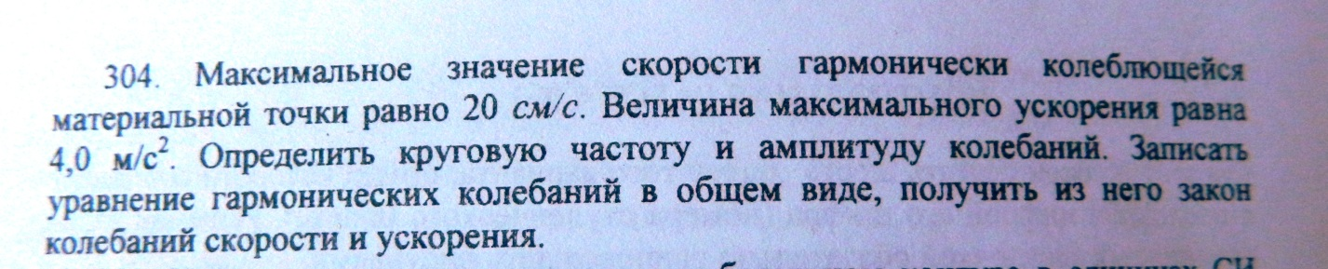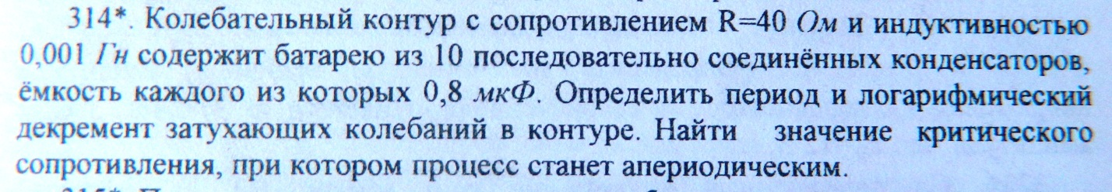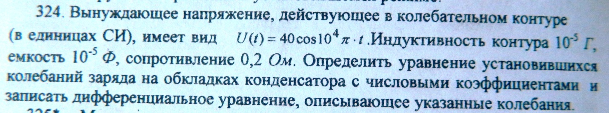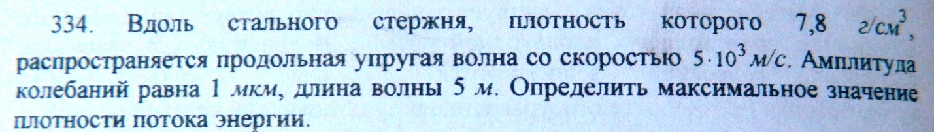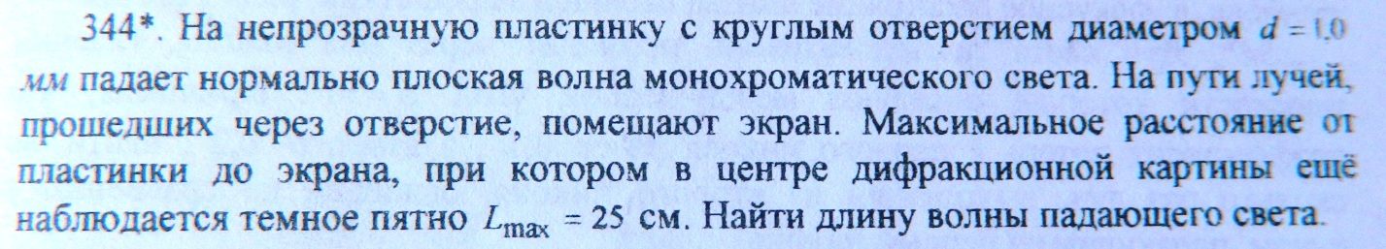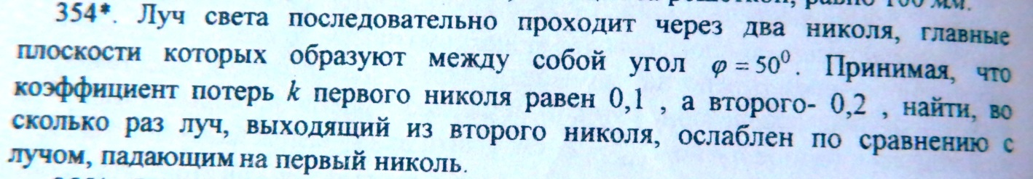

Решение задач со \* (мохнатой точкой ☺) обязательно сопровождать рисунками.